FF - 1.2.10需求文档（App）
版本只发安卓版本

【安卓】广告预加载优化
- 当前：所有格式广告在保活时都会去加载
- 优化
- 保活: 只预加载开屏格式广告
- 保活: 预加载广告时，若请求失败，需要间隔60s再次进行加载
广告场景名称/代码 | - 广告解锁剧集（ads_unlock）  - 广告解锁剧集-连续广告：continuous_ad_pop（1.2）  - 广告解锁剧集-连续广告挽留：continuous_ad_retention_pop（1.2）  - 广告挽留弹窗：ads_retention_popup(1.2.5)  - 解锁选择弹窗:unlock_choose_popup(1.2.5)  - 奖励翻倍（check_in_double）  - 每日任务（daily_reward） | 开屏（app_open） | - 退出沉浸页插页（exit_immersion_page）  - 免费剧集插页（immersion_free_int）  - 使用广告解锁2集剧弹出插页（immersion_unlock_int） | - Feed流原生广告（Shorts_Native）  - 首页信息流卡片（Home_Feed）  - 列表信息流广告（List_Feed）
广告格式 | - 正常：REWARD 激励广告  - 兜底：INTERSTITIAL 插页广告 | - 正常：App Open（也叫Splash） 开屏广告  - 兜底：INTERSTITIAL 插页广告、NATIVE 全屏原生广告 | INTERSTITIAL 插页广告 | NATIVE 原生广告
缓存时机/事件 | - app启动  - 付费弹窗拉起时  - 用户点击进入签到页面时  - 上一个广告消耗完  - 缓存自动清除时间（60mins）  - 首页下拉刷新  - 进入沉浸页 | - 安卓保活成功（2025-08-07增加）若请求失败，需要间隔60s再次进行加载  - 启动app  - 缓存过期（4h）  - 上一个广告消耗完 | - app启动  - 详情页  - 广告超时失效（60min）  - 上一个广告消耗完  - Json配置下发成功  - 首页下拉刷新 | - 用户点击short页面  - 付费弹窗拉起  - 进入详情页时  - 广告超时失效（60min）  - 上一个广告消耗完  - 首页下拉刷新

埋点新增
- order_create_fail新增参数
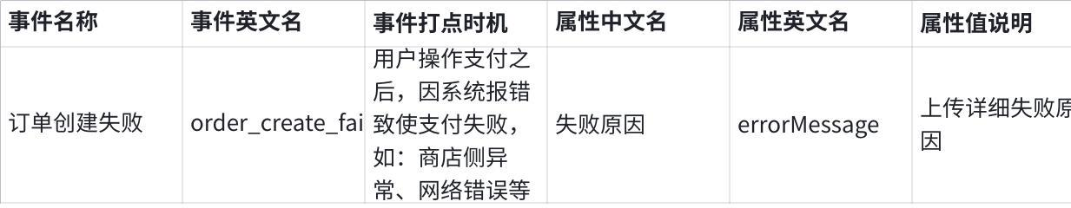
点击图片可查看完整电子表格
播放异常埋点
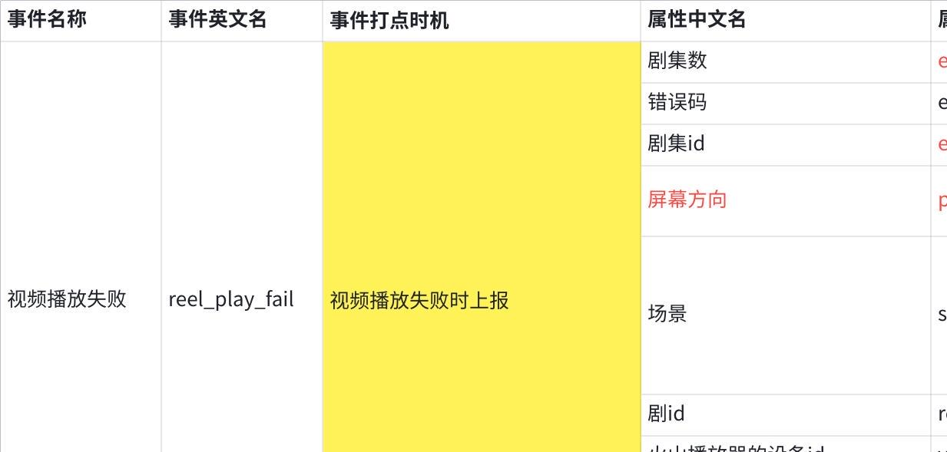
点击图片可查看完整电子表格

